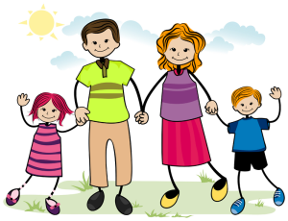
ŚWIĘTO RODZICÓW

Moja rodzina.

Obejrzyj obrazek. Czy twoja rodzina też tak wygląda, wymień kto tworzy twoją rodzinę. Wymień imiona rodziców i rodzeństwa.
- Policz ile osób liczy rodzina na obrazku.
- Policz ile osób liczy twoja rodzina.
- Czy w twojej rodzinie jest więcej osób, mniej osób, czy tyle samo?

Posłuchajcie i zapamiętajcie wiersz Bożeny Forma:
„Rodzinny spacer”

Mama, tata,
ja i brat
na spacer idziemy.

Nawet kiedy
pada deszcz
wszyscy się śmiejemy.
Ze mną razem
bawią się
tata, brat i mama.

Taka moja
właśnie jest
rodzina kochana.

- Co ty lubisz robić ze swoja rodziną? Co najbardziej lubi robić twoja mama, tata?
Czym najchętniej bawi się twoja siostra, brat?

A teraz rodzinna zabawa ruchowa przy muzyce, zaproś wszystkich członków swojej rodziny i spróbujcie wspólnie zaśpiewać. (zabawa tylko przy muzyce „ARAM SAM SAM”) https://www.youtube.com/watch?v=OaY6F-CNju0

Spróbuj narysować swoją rodzinę.
Może pomoże Ci w tym Lulek, obejrzyj film: Jak narysować buzię? https://www.youtube.com/watch?v=FwgJ3-7R45E
Myślę, że pięknym prezentem dla twoich Rodziców będzie portret całej rodziny.
Narysuj: mamę, tatę, rodzeństwo i siebie. I koniecznie zrób ramkę. Mogą być serduszka, kwiatuszki, możesz odbić pieczątki lub ozdobić kredkami według własnego pomysłu.
Spróbujcie odpowiedzieć na zadane pytania.

- Moi rodzice są kochani, bo...
- Lubię być w domu, bo...
- Pomagam rodzicom w ...
- Moja mama, tata najbardziej lubi...

Zdjęcia swojej pracy plastycznej można przesłać na naszą grupę (Messenger)
i się nią pochwalić.

